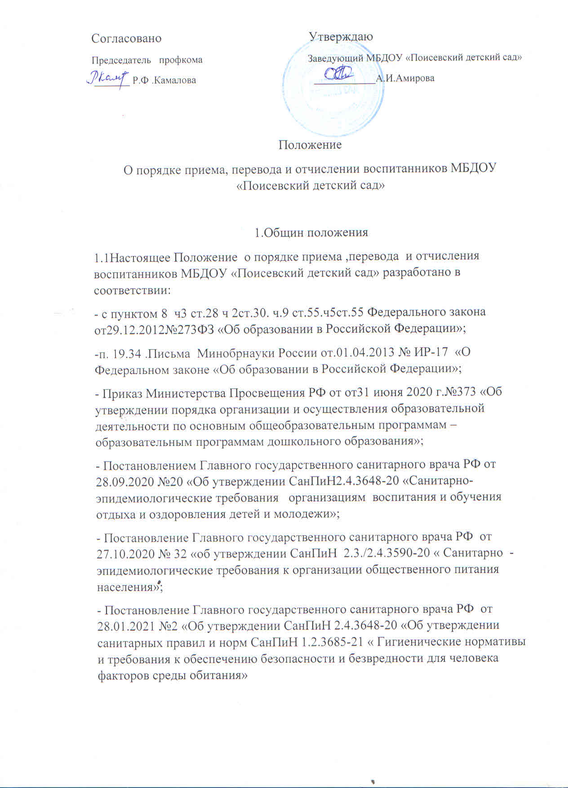

Приказом Министерства Просвещения Российской Федерации от 15.05.2020 года №236 «Об утверждении Порядка приема на обучение по образовательным программам дошкольного образования»;
-Административным регламентом предоставления муниципальной услуги «Прием заявлений, постановка на учет и зачисление детей в муниципальные образовательные организации, реализующие основную образовательную программу дошкольного образования», утвержденный Постановлением Исполнительного комитета;
- Уставом МБДОУ «Поисевский детский сад»;
1.2.Настоящее Положение регламентирует порядок приема, перевода и отчисления воспитанников ,имеющих право на получение дошкольного образования, и проживающих на территории села Поисево, а также порядок перевода воспитанников из одной группы в другую, порядок оформления, изменения и прекращения образовательных отношений.
1.3. Настоящее положение признано обеспечить принцип общедоступности бесплатности дошкольного образования.
1.4. При приеме детей в учреждение не допускаются ограничения по полу, рассе, национальности, языку , происхождению, отношение к религии, состоянию здоровья, социальную положению родителей.
1.5. Прием в Учреждение осуществляется в течение всего календарного года при наличии свободных мест.

II. Порядок комплектования
2.1. Комплектование детьми вновь на очередной учебный год в Учреждение осуществляется в строгом соответствии с электронной очередностью, зарегистрированной в реестре заявок, с учетом требований действующих нормативных правовых актов с 1 апреля по 31 августа текущего года.
2.2. В Учреждение принимаются дети в возрасте от 2 месяцев до 8 лет.
2.3. Количество детей в группах общеразвивающей направленности определяется исходя из расчета площади групповой (игровой) комнаты - для групп раннего возраста (до 3-х лет) не менее 2,5 метров квадратных на 1 ребенка и для дошкольного возраста (от 3-х до 7-ми лет) - не менее 2,0 метров квадратных на одного ребенка.
2.4. Рекомендуемое количество детей в группах направленности: а) до 3 лет - не более 15 детей, в том числе не более 3 детей с ограниченными возможностями здоровья; б) старше 3 лет: - не более 20 детей, в том числе не более 3 глухих детей, или слепых детей, или детей с нарушениями опорно-двигательного аппарата, или детей с умственной отсталостью умеренной, тяжелой, или детей со сложным дефектом; - не более 15 детей, в том числе не более 4 слабовидящих и (или) детей с амблиопией и (или) косоглазием, или слабослышащих детей, или детей, имеющих тяжелые нарушения речи, или детей с умственной отсталостью легкой степени; - не более 17 детей, в том числе не более 5 детей с задержкой психического развития;
2.5. Дошкольное образование детей с ограниченными возможностями здоровья может быть организовано как совместно с другими детьми, так и в отдельных группах.
2.6. Дети с ограниченными возможностями здоровья принимаются на обучение по адаптированной образовательной программе дошкольного образования только с согласия родителей (законных представителей) и на основании рекомендаций психолого- медико-педагогической комиссии (далее - ПМПК).
III. Порядок приема детей, зачисляющихся в Учреждение впервые
3.1. Прием детей в Учреждение осуществляется по личному заявлению родителя (законного представителя) ребенка при предъявлении оригинала документа, удостоверяющего личность родителя (законного представителя), либо оригинала документа, удостоверяющего личность иностранного гражданина и лица без гражданства в Российской Федерации в соответствии со статьей 10 Федерального закона от 25.07.2002 г. № 115-ФЗ «О правовом положении иностранных граждан в Российской Федерации».
3.2. Основанием для приема заявления родителей (законных представителей) ребенка в Учреждение является протокол Комиссии по комплектованию образовательных учреждений, реализующих основную образовательную программу дошкольного образования, Исполнительного комитета Актанышского района Республики Татарстан (далее - Комиссия по комплектованию), а также присвоение в автоматизированной информационной системе «Электронный детский сад» (далее - Система) заявлению родителя (законного представителя) о постановке на учет статуса «Направлен в ДОУ».
3.3. Родитель (законный представитель), в срок до 30-ти календарных дней после присвоения заявлению статуса в автоматизированной информационной Системе «Направлен в ДОО», обязан явиться в Учреждение, руководитель Учреждения в течение 1 рабочего дня присваивает заявлению в Системе статус «Заключение договора».
3.4. В случае неявки родителей (законных представителей) в Учреждение в течение 30 дней после присвоения заявлению статуса «Направлен в ДОО» в Системе автоматически присваивается статус «Не явился» и место в Учреждение за ребенком не сохраняется. При аннулировании направления сохраняется право за гражданами на постановку в электронную очередность, предоставление их детям места в Учреждении на общих основаниях.
3.5. Зачисление ребенка, направленного с 1 апреля по 31 августа, осуществляется в течении 3- х месяцев со дня присвоения статуса «Заключение договора». Зачисление ребенка, направленного в остальной период осуществляется в течение 1 - го месяца (30 календарных дней).
3.6.В случае неявки родителей (законных представителей) в Учреждение в течение 3-х месяцев после присвоения заявлению статуса «Заключение договора» заявлению в Системе присваивается статус «Не явился».
3.7. Заявление о приме представляется в образовательную организацию на бумажном носителе и (или) в электронной форме через единый портал государственных и муниципальных услуг (функций) и (или) региональные порталы государственных и муниципальных услуг (функций);
3.8. Зачисление воспитанника в Учреждение оформляется приказом заведующего при предоставлении полного пакета документов:
1) Личного заявления родителей (законных представителей) с указанием: - фамилии, имени, отчества (последнее - при наличии) ребенка; - даты рождения ребенка; - реквизиты свидетельства о рождении ребёнка; - адрес места жительства (места пребывания, места фактического проживания ребёнка); - фамилии, имени, отчества (последнее - при наличии) родителей (законных представителей) ребенка; - реквизиты документа, удостоверяющего личность родителя (законного представителя) ребёнка; - реквизиты документа, подтверждающего установление опеки (при наличии) ребёнка; - адрес электронной почты, номер телефона (при наличии) родителей (законных представителей) ребёнка; - о выборе языка образования, родного языка из числа языков народов Российской Федерации, в том числе русского языка как родного языка; - о потребности в обучении ребёнка по адаптированной образовательной программе дошкольного образования и (или) в создании специальных условий для организации обучения и воспитания ребёнка – инвалида в соответствии с индивидуальной программой реабилитации инвалида (при наличии); - о направленности дошкольной группы; - о необходимом режиме пребывания ребёнка; - о желаемой дате приема на обучение; Форма заявления размещается Учреждением на информационном стенде и на официальном сайте в сети Интернет. В заявлении фиксируется факт ознакомления родителей (законных представителей) ребенка, в том числе через размещение на информационном стенде и официальном сайте Учреждения по адресу: https://edu.tatar.ru/aktanysh/poisevo/dou с лицензией на осуществление образовательной деятельности, уставом Учреждения, с образовательными программами и другими документами, регламентирующими деятельность Учреждения, правами и обязанностями участников образовательного процесса . Возможность ознакомления с документами, регламентирующими деятельность Учреждения, также предоставляет родителям при подаче заявления о приеме. Ответственным за предоставление документов и ознакомление с ними является заведующий Учреждением.
2) Документ, удостоверяющий личность одного из родителей (законных представителей) ребенка, либо документ, удостоверяющий личность иностранного гражданина или лица без гражданства в Российской Федерации от 25 июля 2002 г. №115 – ФЗ «О правовом положении иностранных граждан в Российской федерации» (Собрание законодательства Российской Федерации, 2002, №30, ст.3032);
3) Свидетельство о рождении ребёнка или для иностранных граждан и лиц без гражданства – документ (-ы), удостоверяющий(е) личность ребёнка и подтверждающий (е) законность представления прав ребёнка;
4) Документ, подтверждающий установление опеки (при необходимости);
5) Документ, содержащий сведения о регистрации ребенка по месту Жительства;
6) Документ психолого-медико-педагогической комиссии (при необходимости);
7) Документ, подтверждающий потребность в обучении в группе оздоровительной направленности (при необходимости);
4. Заявление о приеме в Учреждение регистрируется заведующим или уполномоченным должностным лицом, ответственным за прием документов, в Журнале регистрации заявлений о приеме воспитанников (далее - Журнал регистрации).
5. Журнал регистрации ведется в бумажном виде. Журнал регистрации прошивается и скрепляется печатью, страницы пронумеровываются. В журнале регистрируются личные заявления, поданные родителями (законными представителями) детей, Договоры с 01 января по 31 декабря календарного года. Срок хранения журналов - 3 года после отчисления воспитанников в связи с переходом на обучение по программам общего образования.
6. После регистрации заявления родителям (законным представителям) детей выдается Расписка в получении документов с включением в нее: - регистрационного номера заявления; - перечня представленных документов. Расписка заверяется подписью лица, ответственного за прием документов и скрепляется печатью Учреждения.
7. Подписью родителей (законных представителей) ребенка фиксируется также согласие на обработку их персональных данных и персональных данных ребенка в порядке, установленном законодательством Российской Федерации (путем заполнения соответствующего заявления).
8. При необходимости родители (законные представители) заполняют форму доверенности, где указывают родственников старше 18 лет, которые в особых ситуациях могут забрать ребенка из детского сада.
9. Льгота по оплате предоставляется на основании заявления родителей (законных представителей) и документов, подтверждающих наличие у семьи права на льготу.
10. После приема полного пакета документов, указанных в пункте
3.7. настоящего Положения, Учреждение заключает договор об образовании по образовательным программам дошкольного образования (далее - Договор) с родителями (законными представителями) ребенка. Нумерация Договоров ведется от начала календарного года.
11. После заключения Договора с родителями, руководитель Учреждения в течение 1 рабочего дня присваивает заявлению в Системе статус «Зачислен в ДОО».
12. В течение 3-х рабочих дней после заключения договора руководитель Учреждения издает распорядительный акт о зачислении ребенка в Учреждение. Распорядительный акт в трехдневный срок после издания размещается на информационном стенде Учреждения. На официальном сайте по адресу: https://edu.tatar.ru/aktanysh/poisevo/dou размещаются реквизиты распорядительного акта, наименование возрастной группы, число детей, зачисленных в указанную возрастную группу.
13. Права и обязанности воспитанника, его родителей (законных представителей), предусмотренные законодательством об образовании и локальными нормативными актами Учреждения, возникают у лица, принятого на обучение, с даты, указанной в приказе о приеме лица на обучение в Учреждение.
14. Ответственный за прием документов заносит персональные данные ребенка в Книгу учета движения детей и электронный паспорт Учреждения. 15. На каждого ребенка, зачисленного в Учреждение, заводится личное дело, в котором хранятся все документы.
16. Родители (законные представители) детей, являющихся иностранными гражданами или лицами без гражданства, дополнительно предъявляют следующие документы: - документ, подтверждающий родство заявителя (или законность представления прав ребенка); - документ, подтверждающий право заявителя на пребывание в Российской Федерации.
17. Иностранные граждане и лица без гражданства все документы представляют на русском языке или вместе с заверенным в установленном порядке переводом на русский язык.
18. Основанием для приостановления или отказа в зачислении в Учреждение являются: отсутствие в системе «Электронный детский сад» информации о направлении ребенка в Учреждение; - наличие медицинских противопоказаний к посещению ребенком Учреждения; - в случае неявки родителей (законных представителей) в Учреждение в течение 30 дней после присвоения заявлению статуса «Направлен в ДОО»; - в случае неявки родителей (законных представителей) в Учреждение в течение 3 - х месяцев после присвоения заявлению статуса «Заключение договора»; - заявление родителей (законных представителей) об отказе в получении муниципальной услуги.
IV. Зачисление в Учреждение в порядке перевода из другой образовательной организации
4.1. В порядке перевода из другой образовательной организации в Учреждение зачисляют в двух случаях: - по инициативе родителей; - по решению учредителя при согласии родителей.
4.2. Зачисление в порядке перевода по инициативе родителей происходит в общем порядке - по личному заявлению родителя при предъявлении указанных в п. 3.7. настоящего Положения.
3.7. необходимо добавить: - заключение ПМПК об осмотре ребенка (выписка из протокола заседания ПМПК); - согласие родителей на обучение по адаптивной программе.
4.4. Зачисление в порядке перевода по решению учредителя происходит в случаях прекращения деятельности исходной организации, аннулирования или приостановления ее лицензии. Прием в порядке перевода по решению учредителя возможен при наличии мест для приема.
V. Порядок перевода воспитанников из одной возрастной группы в другую
5.1. Перевод воспитанников из одной возрастной группы в другую осуществляется на основании приказа заведующего.
5.2. Воспитанники Учреждения переводятся из одной возрастной группы в другую в следующих случаях: - ежегодно в августе месяце при массовом переводе из одной группы в другую, в связи с достижением соответствующего возраста для перевода; - по заявлению родителей (законных представителей), при наличии свободных мест в желаемой группе, с учетом возраста ребенка.
5.3. Временное объединение детей разного возраста в одной группе осуществляется при необходимости в случаях сокращения количества детей в группе (карантин, летний период, период ремонтных работ) и не является основанием для перевода из одной возрастной группы в другую.
VI. Порядок отчисления детей из Учреждения
6.1. В случае отчисления ребенка из детского сада в течение 1 рабочего дня со дня регистрации заявления родителя руководитель Учреждения присваивает в Системе заявлению статус «Отчислен».
6.2. Отчисление детей из Учреждения оформляется приказом об отчислении заведующего в следующих случаях:
1) в связи с получением образования (завершением обучения);
2) досрочно по основаниям: по инициативе родителей (законных представителей) несовершеннолетнего воспитанника, в том числе в случае направления ребенка, посещающего одно Учреждение в другое Учреждение; по обстоятельствам, не зависящим от воли воспитанника или родителей (законных представителей) несовершеннолетнего обучающегося и Учреждения, осуществляющей образовательную деятельность, в том числе в случае ликвидации Учреждения, осуществляющей образовательную деятельность, при наличии медицинских показаний, препятствующих дальнейшему пребыванию ребенка в Учреждении.
6.3. При отчислении родители обязаны произвести сверку с бухгалтерией детского сада и произвести полный расчет.
6.4. При отчислении воспитанника, ответственный за работу в системе «Электронный детский сад», обязан согласовать действия по месту зачисления воспитанника в другом Учреждении.
6.5. При отчислении «Личное дело воспитанника» передается родителям с регистрацией в Журнале выдачи личных дел воспитанников.
VII. Изменение образовательных отношений
7.1. Образовательные отношения изменяются в случае изменения условий получения воспитанниками образования по основной образовательной программе дошкольного образования, повлекшего за собой изменение взаимных прав и обязанностей воспитанника, родителей (законных представителей) воспитанника и Учреждения
7.2. Образовательные отношения изменяются по инициативе родителей (законных представителей) воспитанника в следующих случаях:
7.2.1. при переводе воспитанника в группу компенсирующей направленности;
7.2.2. при переводе воспитанника на обучение с одной дополнительной общеразвивающей программы на другую;
7.2.3. при расторжении договора об оказании платных образовательных услуг,
7.3. Изменение образовательных отношений осуществляется на основании заявления родителей (законных представителей) воспитанника.
7.4. Основанием для изменения образовательных отношений в случаях, указанных в пп.
7.2.1 и 7.2.2 настоящего Положения, является приказ заведующего, изданный им на основании внесения соответствующих изменений в договор об образовании, заключенный между Учреждением и родителями (законными представителями) ребенка путем заключения дополнительного соглашения.
7.5. Основанием для изменения образовательных отношений в случае, указанном в пп.
7.2.3 настоящего Положения, является приказ заведующего, изданный им на основании заявления о расторжения ранее заключенного договора при приеме ребенка на обучение по дополнительным общеразвивающим программам на платной основе.
7.6. Образовательные отношения изменяются по инициативе Учреждения в следующих случаях:
7.6.1. при прекращении реализации в Учреждении дополнительной образовательной программы (программ);
7.6.2. при расторжении договора об оказании платных образовательных услуг в случаях указанных в разделе 3, пункта 21 пп. г, д Постановления Правительства РФ от 15. 08. 2013 года №706 «Об утверждении Правил оказания платных образовательных услуг».
7.8. Основанием для изменения образовательных отношений в случае, указанном в п.6.1 настоящего Положения, является приказ заведующего, изданный им на основании внесения соответствующих изменений в договор об обучение по дополнительным образовательным программам, заключенный между Учреждением и родителями (законными представителями) ребенка путем расторжения ранее заключенного договора при приеме ребенка на обучение по дополнительным образовательным программам.
7.9. Основанием для изменения образовательных отношений в случае, указанном в п.п. 7.6.2. настоящего Положения, является приказ заведующего, изданный им на основании расторжения ранее заключенного договора при приеме ребенка на обучение по дополнительным программам на платной основе.
7.10. Права и обязанности воспитанников, предусмотренные законодательством об образовании и локальными нормативными актами Учреждения,

